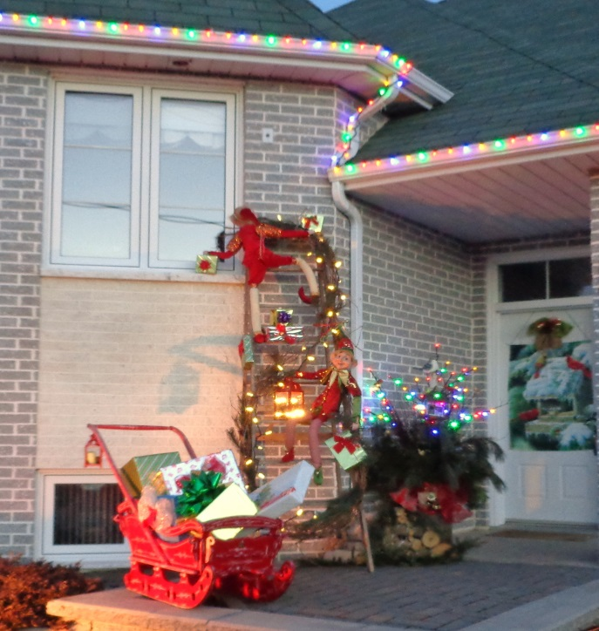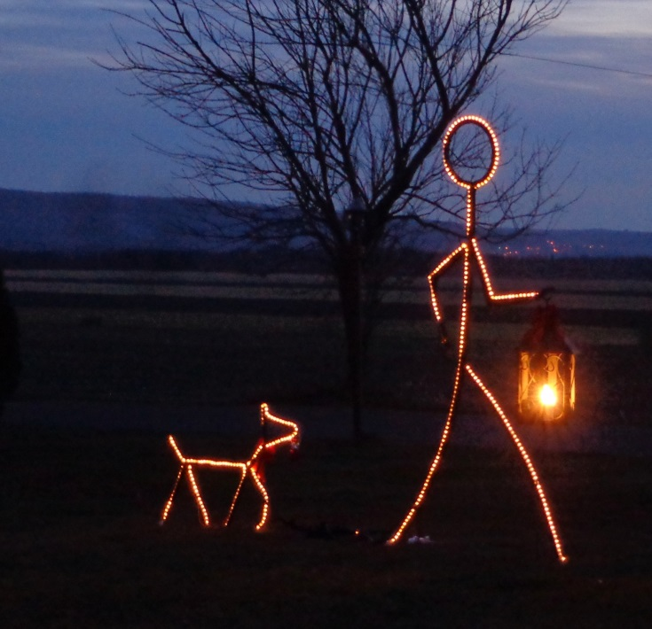

***Félicitations à***

***Mme Marie-Hélène Lavoie et***

***Monsieur Roger Dubé***

***1er prix***

***Félicitations à***

***Madame Carole Garon et***

***M. Joseph Garon***

***2e prix***

**FÉLICITATIONS AUX GAGNANTS POUR LE CONCOURS**

**DÉCORATIONS EXTÉRIEURES**